Сотрудники МЧС Петербурга почтили память экипажа атомной подводной лодки «Курск» — гордости отечественного военно-морского флота

Ежегодно 12 августа мы вспоминаем трагедию в Баренцевом море, унесшую жизни 118 моряков.
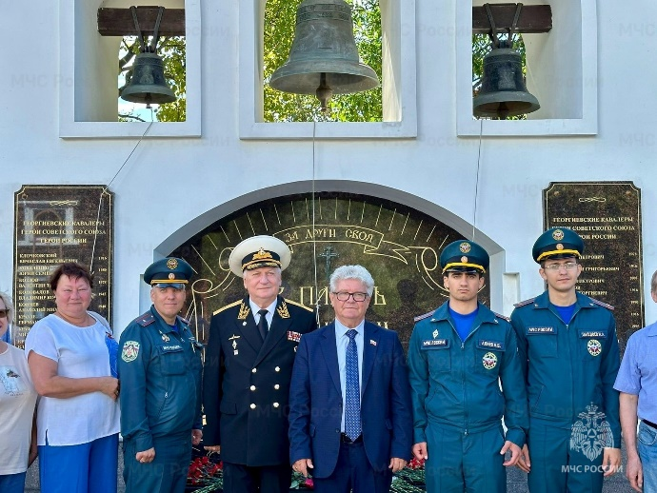
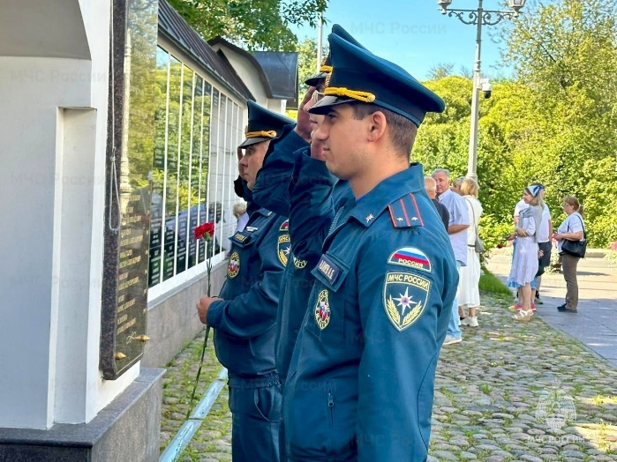
Сотрудники МЧС Петербурга почтили память экипажа атомной подводной лодки «Курск» — гордости отечественного военно-морского флота.
Траурно-торжественное возложение цветов, минута молчания и панихида «по воинам, в море погибшим» прошли в храме святых Первоверховных апостолов Петра и Павла подводного флота России в г. Сестрорецк.

Управление по Приморскому району ГУ МЧС РОССИИ по СПБ.

